**计算机学院（国家示范性软件学院）本科生毕业设计工作通知（学生）**

2018级本科生毕设工作即将开始，请各位2018级本科生按下列要求进行毕设选题。

二、**跨院毕设**同学：

1、填写《北京邮电大学跨院完成本科毕业设计（论文）审批表》于2021年10月18日前送至院教务科（教三楼811谷老师）

2、请和跨院带毕设老师确定好题目，将“申报题目”方法转告跨院导师。

**在教务系统中申报题目，操作步骤：教师端-实践教学-毕业设计-课题申报管理-申请课题**

第一步：点击课题申报进入申报页面

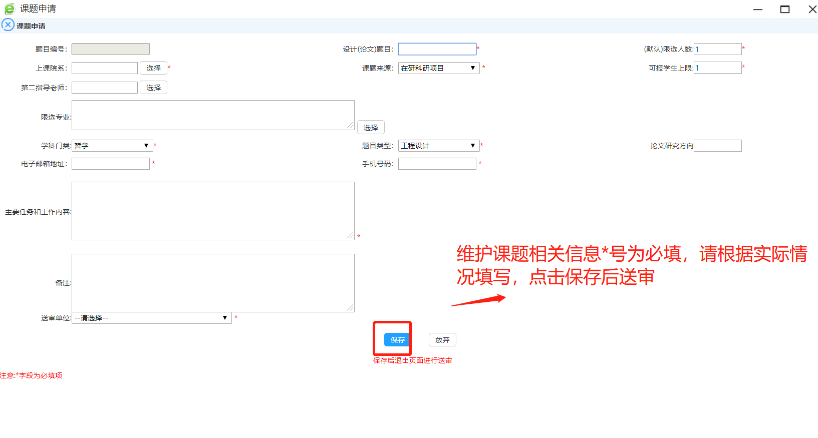

第二步：保存后进入下方页面点击送审选择审核人送审

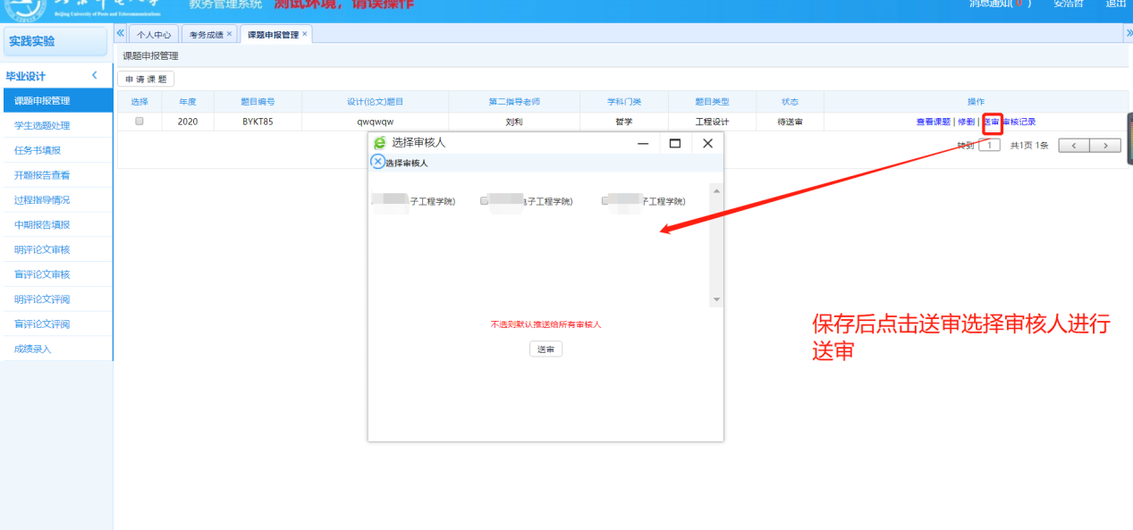

第三步：查看课题状态

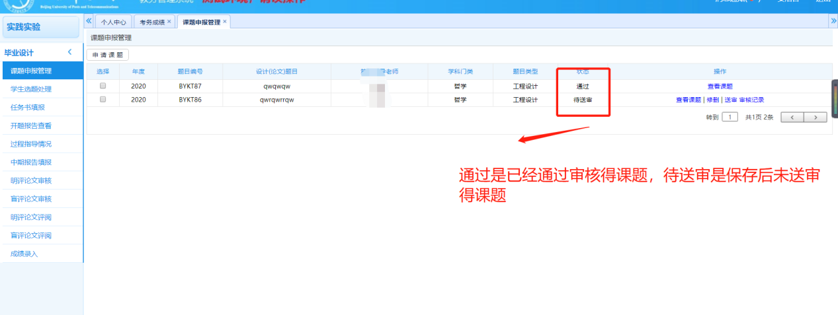

三、学生的选题程序是：先登录个人的教务管理系统，上网查看毕设题目，找好自己能完成的毕设题目→联系相关老师确认题目→登录学生个人教务管理系统（实践环节→毕业设计→学生选题）选择毕设题目→及时在系统上查看选题结果（状态一定为确定才完成）。

四、学院发布的毕设相关通知，请同学们一定告之自己的校外导师、跨院导师。

2018级全体同学的毕设论文都要进行论文查重。

**毕设工作具体时间安排如下**：



如有疑问请致电62282656、62282477（转603）教务科谷老师。

计算机学院（国家示范性软件学院）本科生教务科

2021-10-13